الفرض الثاني للفصل الثاني مادة الرياضيات المستوي : 2 متوسط
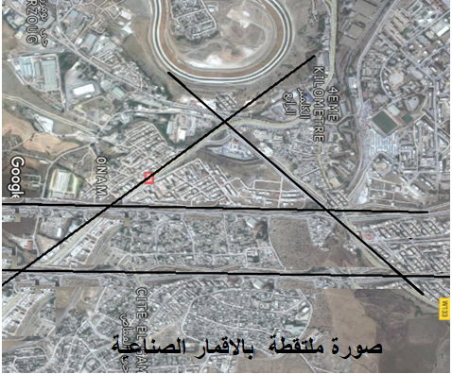
يملك محمد مصنع مشيد على قطعة ارض مثلثة الشكل محصورة بين ثلاث طرق (لاحظ الصورة)
لتموين المصنع بالمواد الاولية جهز محمد شاحنة وقبل انطلاقها احتار بين الذهاب الى المتجر 1 او الذهاب الى المتجر 2
نفرض ان الشاحنة واقفة في النقطة A والمتجر 1 ممثل بالنقطة B والمتجر 2 بالنقطة C كما و موضح في الشكل .
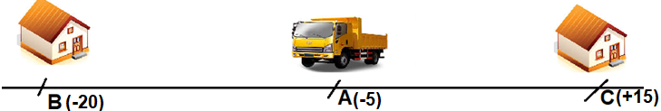
- ساعد محمد للاختيار بين المتجرين بحيث تقطع الشاحنة اقل مسافة ممكنة ( نعتبر وحدة الطول 1 km)
- الشكل في الاسفل هو رسم توضيحي لقطعة الارض و الطرق الممثلة بمستقيمات
بحيث $(xy)$ يوازي$(sm)$ .
- ما هو قيس كلا من الزاويتين $\hat{FHG}$ و $\hat{HGT}$ مع التبرير
- استنتج قيس الزاوية $\hat{FGH}$ مع الشرح ؟
- 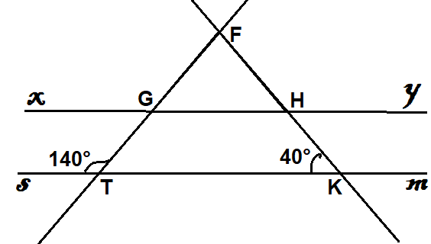بيين ان المثلث GFH متساوي الساقين ؟

